EXPERCISE: Write 5 ideas of how you will test the items below:
- EKO Pen made with recycled paper and with blue inc.
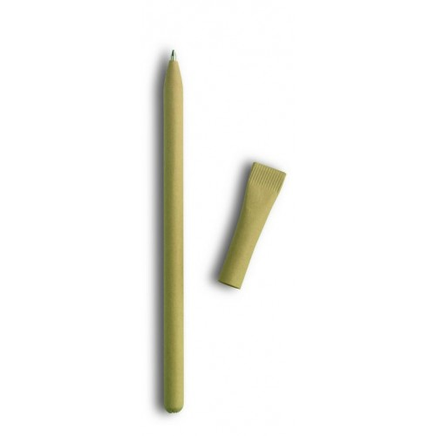
Тестове:
- Има ли сертификат за хартията, че е еко.
- Дали при производството на хартията са използвани материали или производствени химикали, които са опасни за човека, защото химикалката ще има пряк допир с кожата.
- Добре ли е капсулована химикалката, т.е. има ли читаво дъно, така че да не се цапаш от синьото мастило.
- Дали избраната форма е удобна за държане с ръка.
- За какъв размер ръка е – детска, дамска, мъжка.
- Дали хартията е приятна за кожата или я дразни с нещо.
- Дали е достатъчно твърда т.е. има ли опасност да се смачка при ползване и ако има такава вероятност, дали тя важи за всички случаи т.е. за дете, жена, мъж или е подходяща за някои от тях.
- Дали мастилото в пълнителя е синьо.
- Дали с химикалката може да се пише.
- Дали капачето за химикалката пасва на самата химикалка т.е. лесно се поставя, но в същото време не е прекалено широко, за да не пада лесно.
- Дали е прекалено остър върха, с който се пише и може да нарани някого.
- Дали хартията се къса прекалено лесно.
- Дали при скъсване на хартията остава остър ръб, на който човек може да се пореже лесно.
- Дали хартията става за ядене.
- Дали мастилото става за ядене.
- Дали химикалката има допълнителна функционалност, като например после да може да се засади като растение.

- Waterproof playing cards with 3 jokers.
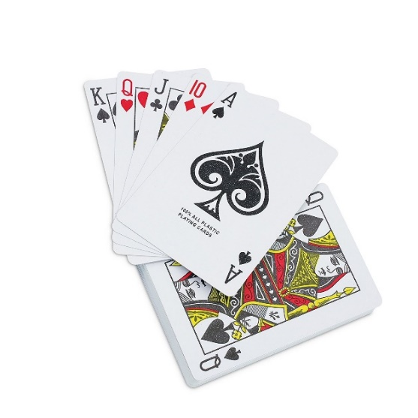
Тестове:
- Дали имаме 13 карти каро, 13 карти купа, 13 карти пика, 13 карти спатия, 3 джокера
- Дали тези 13 карти от конкретна „боя“ (купа, каро, т.н.) са точно 2,3,4,5,6,7,8,9,10,Вале, Дама, Поп, Асо.
- Дали всяка една повърхност на карта е устойчива на вода? Този тест го налага факта, че в повечето случаи такива карти се печатат върху 1 вид материал и се покриват с лак или ламинат, защото това прави производствената им цена по-ниска.
- Дали материала, върху който е отпечатана картата, е Waterproof - в противен случай изрязаното „ръбче“ няма да бъде Waterproof.
- Дали някоя карта има дефект в отпечатъка.
- Дали някоя карта има дефект в размера.
- Дали някоя карта има дефект при изрязването на ръбчетата.
- Дали се къса лесно.
- Дали са приятни на пипане.
- Има ли забранени вредни съставки в мастилото, хартията или покритието.

- Sunglasses made by recycled skate desks.
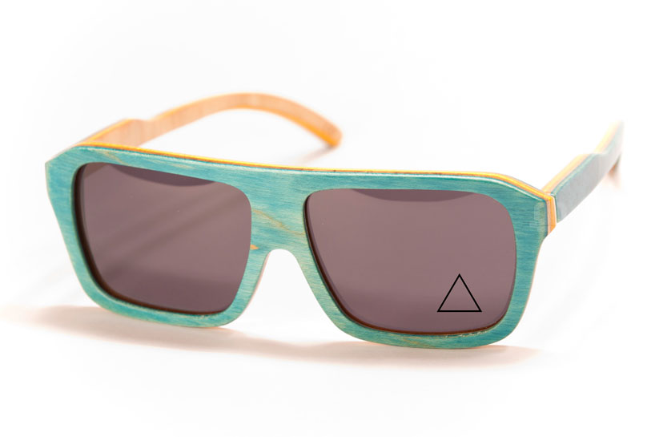
Тестове:
- Дали очилата пасват добре на човешка глава т.е. размера е пропорционално направен според човешката анатомия и ширината на очилата спрямо дължината на дръжките са за един и същ размер човешка глава.
- За какъв размер глава са очилата.
- Дали извивката на дръжките пасва добре на ушите, за да може да държи очилата към главата.
- Дали ръбовете са достатъчно добре шлифовани, за да не дразнят или нараняват кожата на лицето или извивката между ушите и главата.
- Дали дебелината на рамките не е прекалено голяма.
- Дали теглото на очилата не е прекалено голямо и е възможно лесно да падат при движение на главата т.е. човек да чувства ограничение в движенията си и дискомфорт като ги носи.
- Дали извивката за носа е с подходяща форма и размер, за да бъде удобна за носене.
- Дали очилата имат стабилна сглобка или усещането е – всеки момент ще се разпаднат в ръката ти.
- Ако при сглобката участват болтове - дали има някой болт, който да дразни кожата.
- Ако сглобката е с някакво лепило – дали в състава си има вещество, което да е опасно за човешкото здраве.
- Дали материала за стъклото е достатъчно прозрачен, за да не напряга окото при гледане през него.
- Дали материала за стъклото не предизвиква алергични реакции при голяма част от хората.
- Какви степени на UV защита има стъклото или материала, от който е направено то.
- Дали материала на стъклото има свойството да се нагрява много бързо? Тогава той не е подходящ за очила, защото при носене на слънце може да предизвика изгаряне на кожата около окото или да увреди самото око.
- Дали очилата имат някакво вредно покритие, лак, боя т.н., което причинява алергии или заболявания.
- Дали материала за стъклата се чупи лесно и то на остри парченца – тогава съществува голяма опасност при падане на собственика, докато носи очилата, да наранят окото му (или при сбиване ;-)).

